**Herencia de Estilos en CSS**

En CSS, los estilos aplicados a un elemento padre pueden ser heredados por sus elementos hijos. Esto significa que si aplicas un estilo a un elemento padre, sus hijos también podrán recibir ese estilo, a menos que se indique lo contrario.

**Ejemplo de Herencia**



Copiar

<section>

<article>

<h2>Título</h2>

<p>Lorem ipsum dolor sit amet...</p>

</article>

</section>

En este ejemplo, todos los textos dentro del

**<section>**

 se mostrarán en color azul y con la fuente Arial, porque estos estilos se aplican al elemento padre y se heredan a los hijos.

**Aplicar Estilos Específicos a los Elementos Hijos**

Es posible aplicar estilos específicos a los elementos hijos sin alterar los estilos del elemento padre. Esto se logra utilizando selectores de elementos hijos en CSS.

**Ejemplo de Estilos Específicos**

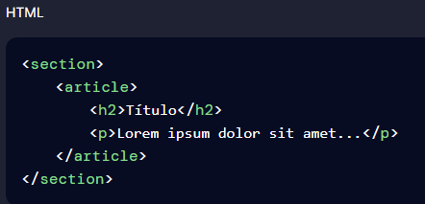

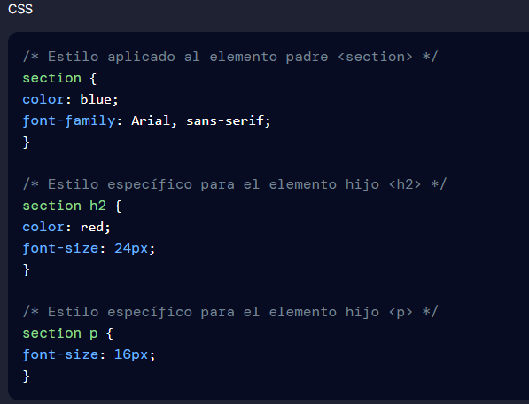



## Selectores y propiedades

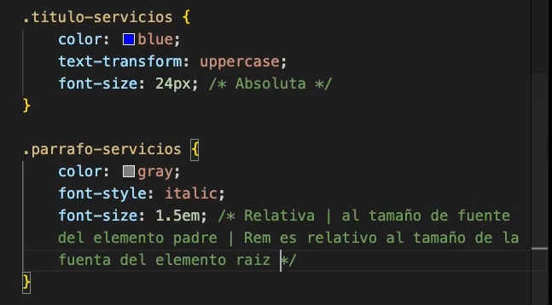

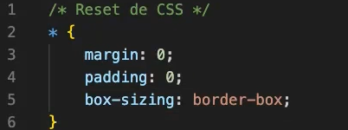

## Selectores en CSS

